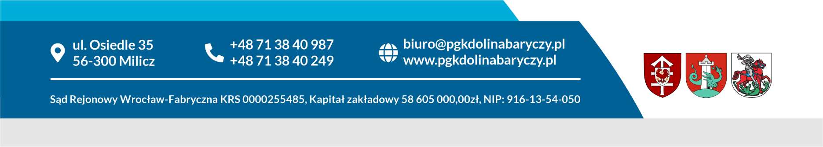
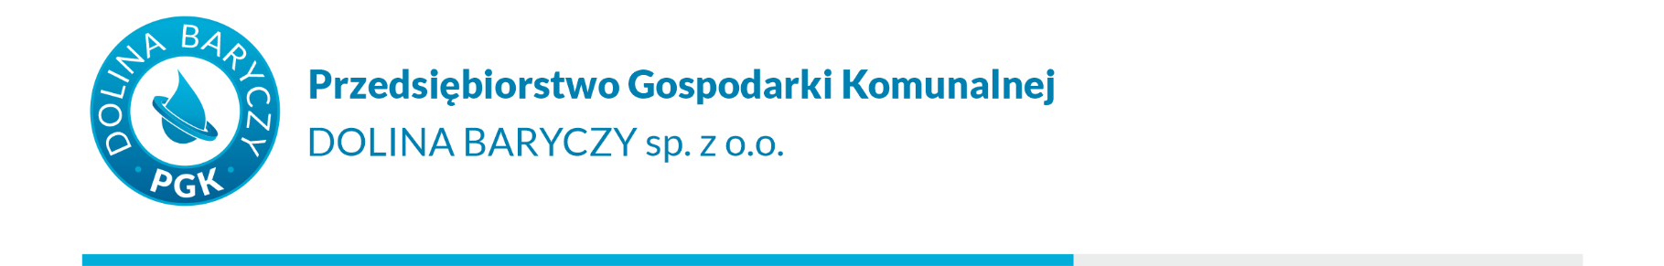
ZP-103/PN/PGK/2022 Milicz, dnia 17.08.2022 r.

INFORMACJA Z OTWARCIA OFERT
Dot. postępowania o udzielenie zamówienia publicznego pn. „Sukcesywny, bezgotówkowy zakup paliw do pojazdów służbowych oraz sprzętu zmechanizowanego i technicznego Zamawiającego" – nr ref. ZP-103/PGK/PN/2022.

PGK „Dolina Baryczy sp. z o.o. z siedzibą w Miliczu (Zamawiający) działając zgodnie z art. 222 ust. 5 ustawy z dnia 11 września 2019 r. - Prawo zamówień publicznych (Dz.U. z 2021 r. poz. 1129 ze zm.) informuje, że w niniejszym postępowaniu złożono następujące oferty:

Część I zamówienia: Sukcesywny i bezgotówkowy zakup paliw do pojazdów służbowych oraz sprzętu zmechanizowanego i technicznego Zamawiającego na terenie miasta Milicz

Numer  oferty | Nazwa (firma) i adres Wykonawcy | Oferowana cena brutto | Łączny udzielony upust | Cena brutto z oferowanym upustem
1 | LOTOS PALIW Sp. z o.o., ul. Elbląska 135,  80-718 Gdańsk | - | - | -
 | Olej napędowy | 459 000,00 | 11 400,00 | 447 600,00
 | Benzyna bezołowiowa 95 | 44 340,00 | 1 140,00 | 43 200,00
2 | Polski Koncern Naftowy ORLEN Spółka Akcyjna, ul. Chemików 7, 09-411 Płock | - | - | -
 | Olej napędowy | 458 400,00 | 5 400,00 | 453 000,00
 | Benzyna bezołowiowa 95 | 44 220,00 | 540,00 | 43 680,00

Część II zamówienia: Sukcesywny i bezgotówkowy zakup paliw do pojazdów służbowych oraz sprzętu zmechanizowanego i technicznego Zamawiającego na terenie miasta Żmigród

Numer  oferty | Nazwa (firma) i adres Wykonawcy | Oferowana cena brutto | Łączny udzielony upust | Cena brutto z oferowanym upustem
1 | Polski Koncern Naftowy ORLEN Spółka Akcyjna, ul. Chemików 7, 09-411 Płock | - | - | -
 | Olej napędowy | 23 970,00 | 0,00 | 23 970,00
 | Benzyna bezołowiowa 95 | 1 922,50 | 0,00 | 1 922,50

